Zagadnienia na zjazd 9/10 maja 2020

Temat: Współczesne konflikty międzynarodowe.
Konflikt ma miejsce wówczas, gdy między dwoma lub większą liczbą podmiotów występują sprzeczności wynikające z różnicy interesów. Konflikt międzynarodowy na ogół poprzedza narastająca sprzeczność interesów i antagonizm. W zależności od sytuacji i eskalacji napięcia przedmiot konfliktu może pojawiać się zarówno stopniowo, jak i gwałtownie. Dochodzi do niego wówczas, gdy strony podejmują działania polityczne, ekonomiczne bądź militarne w celu narzucenia swoich racji. Ważną rolę w tym procesie odgrywa zachowanie stron konfliktu, ponieważ biorąc pod uwagę to kryterium, możemy dokonać podziału na konflikty słowne, w postaci protestu, sprzeciwu, groźby oraz akcje konfliktowe, które mogą się przejawiać w postaci zerwania stosunków dyplomatycznych, demonstracji siły bądź bezpośredniego jej użycia.
Rodzaje konfliktów:
I. Konflikty międzynarodowe
1. Konflikt międzynarodowy jest najostrzejszą forma sporu międzynarodowego
a. użycie siły
b. konflikt zbrojny
c. wojna
2. Główne przyczyny współczesnych konfliktów zbrojnych
a. konflikty etniczne i narodowe
b. konflikty kulturowe
c. konflikty religijne
3. Klasyfikacje konfliktów:
a. ze względu na reakcję stron:
– konflikty werbalne
– akcje konfliktowe
b. ze względu na status stron
– konflikty międzynarodowe
– konflikty wewnętrzne
c. ze względu na zasięg terytorialny
– konflikty lokalne
– konflikty globalne
– konflikty regionalne
d. ze względu na skalę interesów i zaangażowanie wielkich mocarstw:
– konflikty wewnątrzblokowe
– konflikty peryferyjne
– konflikty regionalne o dużym zasięgu
– konflikty światowe
Wybrane konflikty:
- Ukraińsko- rosyjski
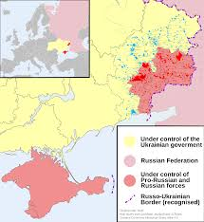 Krym i Donbas
b) 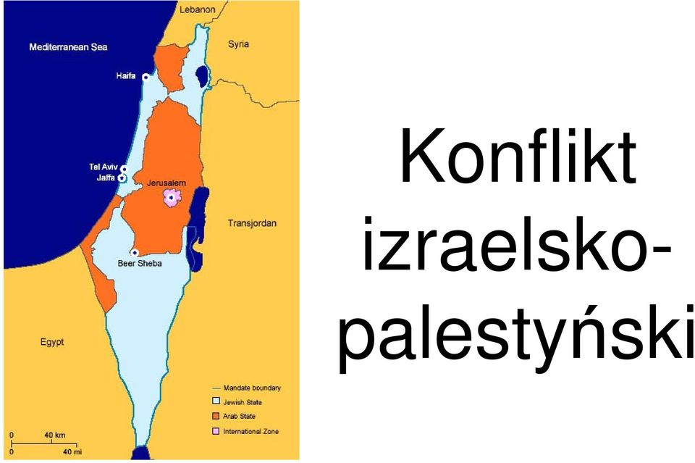
c) 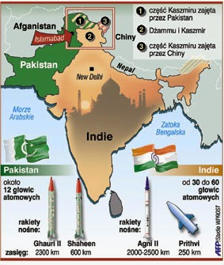Indyjsko- pakistański

d) 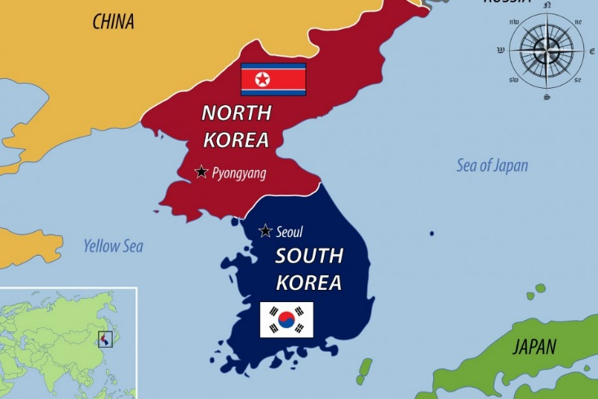 Koreański
e) Syryjski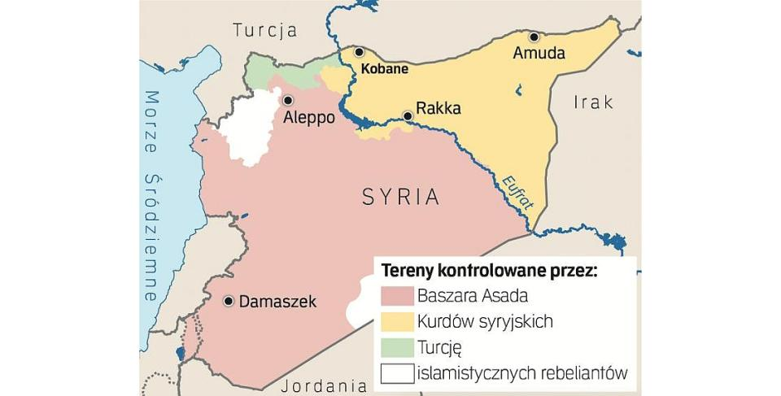

Temat: Organizacja Narodów Zjednoczonych i jej rola w świecie.
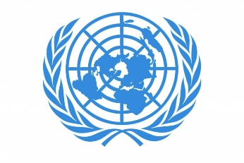 Flaga ONZ
Organizacja Narodów Zjednoczonych jest bezpośrednią spadkobierczynią Ligi Narodów, pierwszej uniwersalnej organizacji międzynarodowej. Pomysł powołania ONZ narodził się podczas wspólnych obrad trzech mocarstw sprzymierzonych w walce z Niemcami hitlerowskimi: Wielką Brytanią, ZSRR i USA na konferencjach w Teheranie (1943), Waszyngtonie (1944), Jałcie (1945) i Poczdamie (1945).
Na konferencji w Nowym Jorku, rozpoczętej w kwietniu 1945, przyjęto Kartę Narodów Zjednoczonych, będącą dokumentem programowym organizacji. Wraz z jej wejściem w życie, 24 października 1945 roku powstała ONZ z siedzibą główną w Nowym Jorku.

Cele ONZ
Cele statutowe ONZ zostały określone w Artykule 1 Karty Narodów Zjednoczonych. Są to:
- utrzymanie międzynarodowego ładu i bezpieczeństwa
- rozwijanie przyjaznych stosunków między narodami
- rozwiązywanie problemy międzynarodowe o charakterze gospodarczym, kulturalnym lub humanitarnym
- popieranie praw człowieka
Struktura ONZ
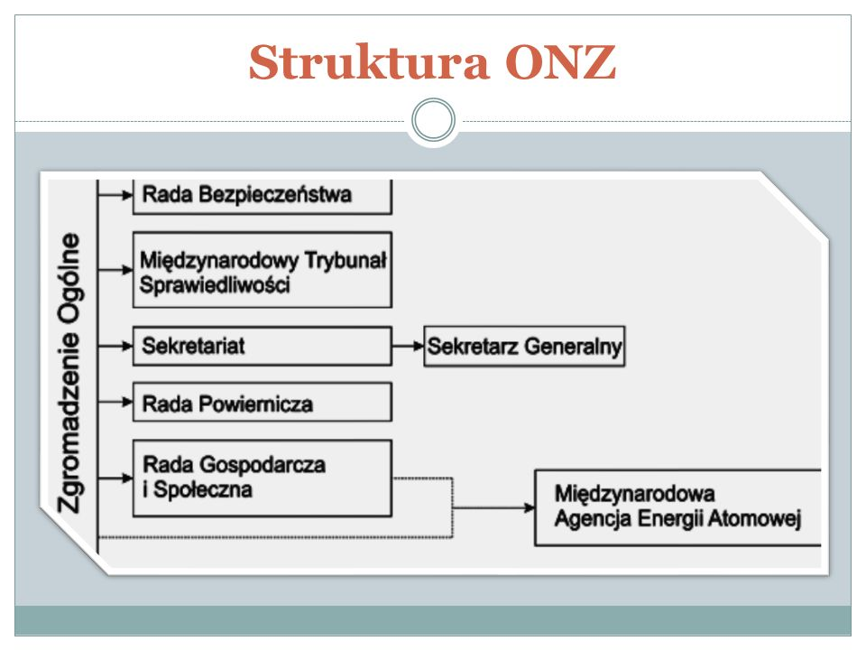
Wybrane agendy(wyspecjalizowane organizacje) ONZ:
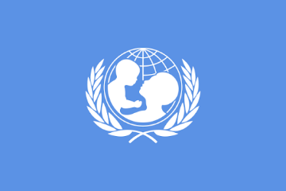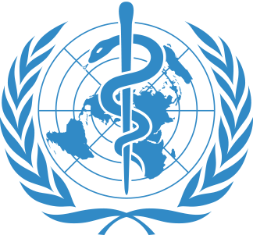
FAO UNICEF WHO UNESCO
Przydatne linki: http://www.unic.un.org.pl/
https://epodreczniki.pl/a/organizacja-narodow-zjednoczonych-pokoj---bezpieczenstwo---wspolpraca/DZQdyJUU7

